Comparación
Triángulo de Pascal | Pirámide XOR
Se construye de arriba hacia abajo. | Se construye de abajo hacia arriba.
Empieza con un 1 en la cima. | Empieza con toda la base.
Cada número es una suma. | Cada número es un XOR.
Las filas inferiores dependen de las superiores. | Las filas superiores dependen de las inferiores.
Empiezas con:  1  1 1  1 2 1  1 3 3 1  1 4 6 4 1  Cada número nuevo se obtiene sumando los dos de arriba:  nuevo = arriba-izquierda + arriba-derecha | 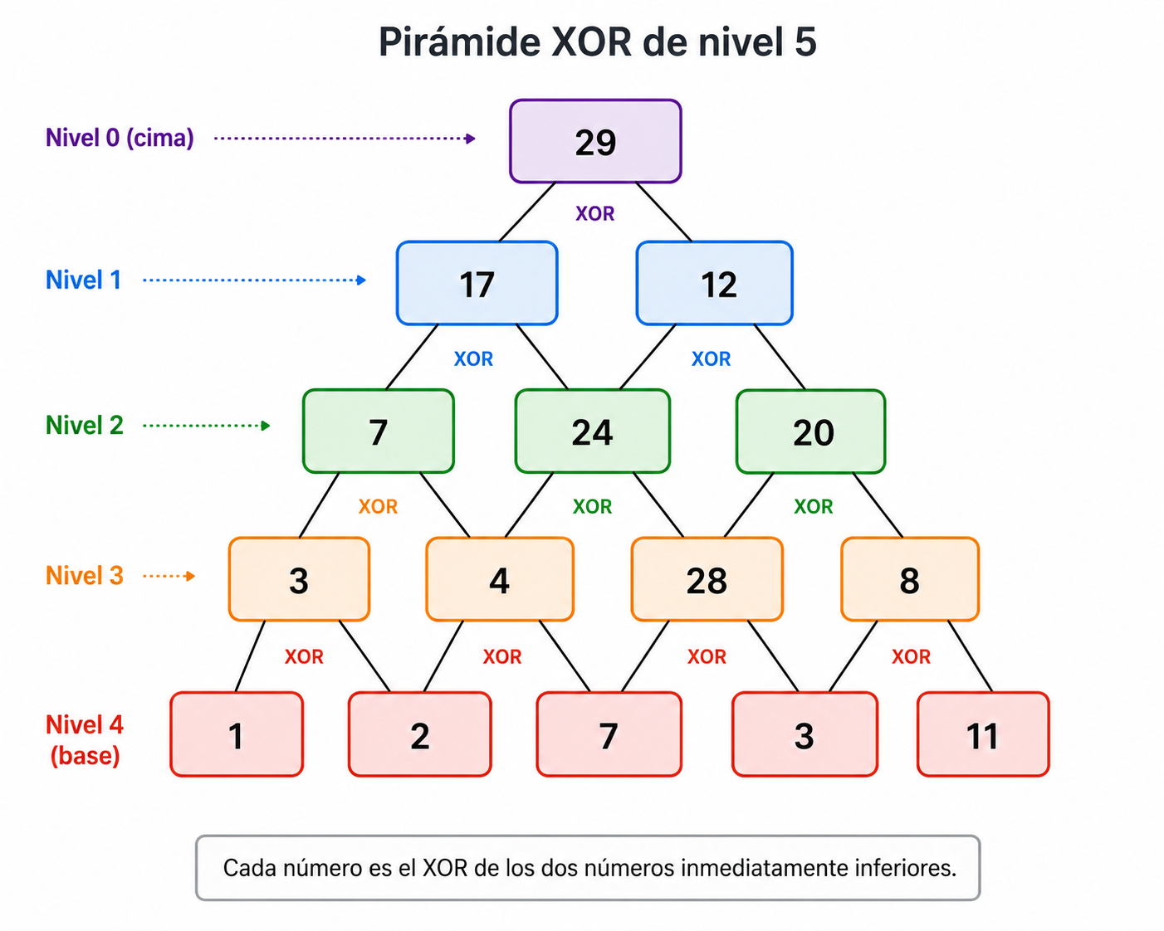
Base conocida → puedes calcular toda la pirámide.
Solo la cima conocida → no puedes recuperar una base única.

Principales características y propiedades del triángulo de Pascal, indicando además si tienen una relación con las pirámides XOR.
Propiedad | Descripción | Ejemplo | Relación con XOR
Construcción recursiva | Cada número es la suma de los dos superiores. | 6=3+36 = 3 + 36=3+3 | En XOR se reemplaza la suma por XOR.
Bordes iguales a 1 | La primera y la última posición de cada fila siempre son 1. | 1  1 1  1 2 1  1 3 3 1  1 4 6 4 1 | En módulo 2 siguen siendo 1.
Coeficientes binomiales | La fila n contiene (_{k}^{n}) | 1 5 10 10 5 1 | En XOR interesa si el coeficiente es par o impar.
Expansión del binomio | Da los coeficientes de (a+b)^{n}. | (a+b)⁴=a⁴+4a³b+6a²b²+4ab³+b⁴ | En GF(2) aparecen solo los coeficientes impares.
Simetría | La fila es simétrica. | 1 6 15 20 15 6 1 | La influencia en XOR también es simétrica.
Cada fila inicia y termina con 1 | Siempre ocurre. | 1 ... 1 | En XOR esos extremos siempre participan.
Suma de cada fila | La suma es 2^{n} | Fila 4: 1+4+6+4+1=16 | No se conserva con XOR.
Diagonal de unos | La primera diagonal son todos 1. | 1,1,1,1,... | Sin relación directa.
Números naturales | Segunda diagonal: 1,2,3,4,... | 1,2,3,4,5 | Sin relación directa.
Números triangulares | Tercera diagonal. | 1,3,6,10,15 | Sin relación directa.
Números tetraédricos | Cuarta diagonal. | 1,4,10,20 | Sin relación directa.
Identidad de Pascal | 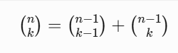 | Base del triángulo | Es el equivalente de la regla de construcción.
Combinatoria | Cuenta formas de elegir elementos. | (₂⁵)=10 | En XOR solo importa la paridad del conteo.
Reducción módulo 2 | Los impares se vuelven 1 y los pares 0. | 1 1 0 0 1 1 | Es la propiedad más importante para pirámides XOR.
Patrón de Sierpiński | El Pascal módulo 2 genera un fractal. | Triángulo de Sierpiński | Describe qué posiciones afectan la cima XOR.
Coeficientes impares | Lucas permite saber qué coeficientes son impares sin construir todo el triángulo. | Fila 8 | Muy útil para resolver pirámides XOR eficientemente.
Relación con GF(2) | En el cuerpo GF(2), sumar equivale a XOR. | 1+1=0 | Es el fundamento matemático de las pirámides XOR.

Las propiedades más importantes para una pirámide XOR
Si tu objetivo es resolver problemas como Xor Pyramid Peak, realmente solo necesitas dominar estas cinco:
Propiedad | ¿Por qué es importante?
Construcción recursiva | La pirámide también se construye de forma recursiva.
Coeficientes binomiales | Indican cuántas veces influye cada elemento de la base.
Reducción módulo 2 | Solo importan los coeficientes impares (1) y pares (0).
Triángulo de Sierpiński | Permite visualizar qué elementos llegan a la cima.
Relación con GF(2) | Explica por qué la suma módulo 2 es exactamente la operación XOR.
Estas cinco propiedades son las que conectan directamente el triángulo de Pascal con las pirámides XOR y permiten resolver el problema sin construir toda la pirámide.

Lo interesante es que ambas están relacionadas matemáticamente.
Si tomas el triángulo de Pascal y reduces todos sus coeficientes módulo 2 (es decir, reemplazas los números pares por 0 y los impares por 1), obtienes exactamente el patrón que determina qué elementos de la base participan en el valor de la cima de una pirámide XOR.
Por eso, aunque una se construye de arriba hacia abajo y la otra de abajo hacia arriba, el triángulo de Pascal módulo 2 describe la influencia de cada elemento de la base sobre el valor final de la cima. Esa es la conexión profunda entre ambas estructuras.

n identifica la fila del triángulo de Pascal.  k identifica la posición (o columna) dentro de esa fila.  De hecho, siempre se cumple:  - La fila n tiene n+1 elementos.  - k va desde 0 hasta n.  n = 5  k=0 k=1 k=2 k=3 k=4 k=5  1 5 10 10 5 1  ¿Por qué aparecen en el triángulo de Pascal?  Porque cada número se obtiene sumando los dos que tiene encima:  1  1 1  1 2 1  1 3 3 1  1 4 6 4 1  Por ejemplo,  6=3+3 Esto equivale a la identidad  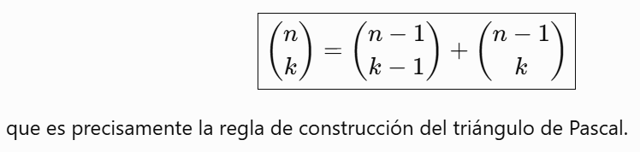 | 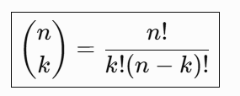  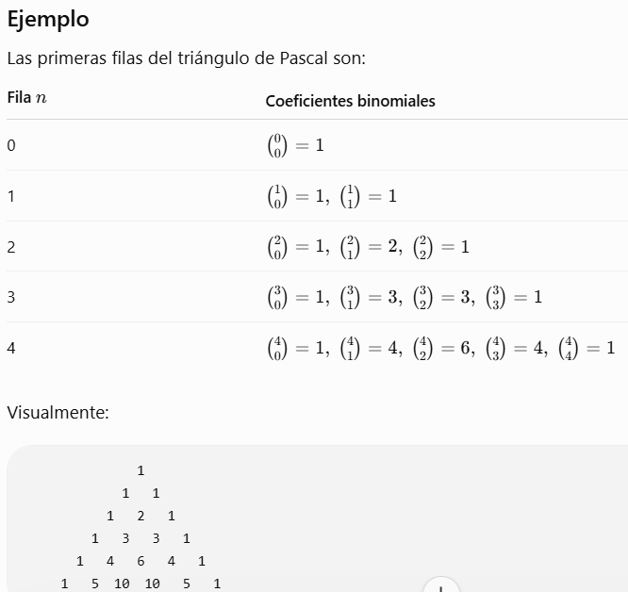  ¿Qué significa (nk))?  Se lee: "n sobre k"  y representa el número de maneras de elegir k elementos de un conjunto de n elementos.  Por ejemplo,(₃⁵)=10  significa que existen 10 formas distintas de escoger 3 objetos entre 5.

Relación con la pirámide XOR
Cuando estudiabas la pirámide XOR, vimos que el valor de la cima se puede expresar como
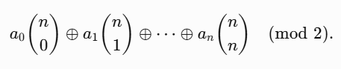
En esa expresión:
- n determina qué fila del triángulo de Pascal se usa.
- k recorre todas las posiciones de esa fila (0,1,…,n).
- Cada coeficiente (_{k}^{n}) indica si el elemento a_{k} participa (coeficiente impar → 1) o no (coeficiente par → 0) en el XOR final.

Pirámide XOR Diagonal  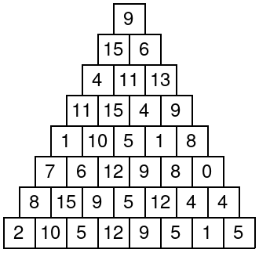  Quieres obtener el 7 directamente desde la fila base, sin construir las filas intermedias. Esa es precisamente la aplicación del triángulo de Pascal (módulo 2). | Y, por ejemplo, el 6 de esa misma fila se obtiene igual:  - Tomas los siguientes tres números de la base:  10 5 12  - Usas los mismos coeficientes:  1 0 1  Entonces 10⊕12=6.  Este es exactamente el principio que utiliza el problema Xor Pyramid Peak para evitar construir toda la pirámide. Solo necesita conocer qué coeficientes binomiales de la fila correspondiente son impares (1 en módulo 2) y hacer XOR únicamente de esos elementos de la base.
  La base es:  2 10 5 12 9 5 1 5 | Quieres obtener el primer elemento de la tercera fila desde abajo:  7 6 12 9 8 0  ↑
  Paso 1. ¿Cuántos niveles subiste?
  Desde la base hasta esa fila subiste 2 niveles:
  Nivel 0: 2 10 5 12 9 5 1 5 ← Fila base
  Nivel 1: 8 15 9 5 12 4 4
  Nivel 2: 7 6 12 9 8 0 ← aquí está el 7
  Por tanto, n=2
  La fila 2 del triángulo de Pascal es
  1 2 1
  En módulo 2 queda
  1 0 1
  porque
  - 1 es impar → 1
  - 2 es par → 0
  - 1 es impar → 1
  Paso 2. Toma solo tres números de la base  Como estamos calculando el primer elemento, tomamos  2 10 5 | Paso 3. Aplica los coeficientes  coeficientes  1 0 1  │ │ │  2 10 5  Los coeficientes con 0 se eliminan.  Entonces queda  2 XOR 5  y 2⊕5=7.  Sin construir ninguna fila intermedia.
  La fórmula general
  Si quieres el elemento j después de subir r niveles, basta usar:
  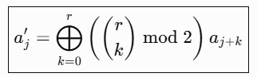
  donde:
  - r: niveles que subes.
  - j: posición que quieres calcular.
  - a_{i​}: elementos de la base.
  En el ejemplo
  - r=2, j=0
  Entonces
  a0​⊕a2 ​= 2⊕5=7.

